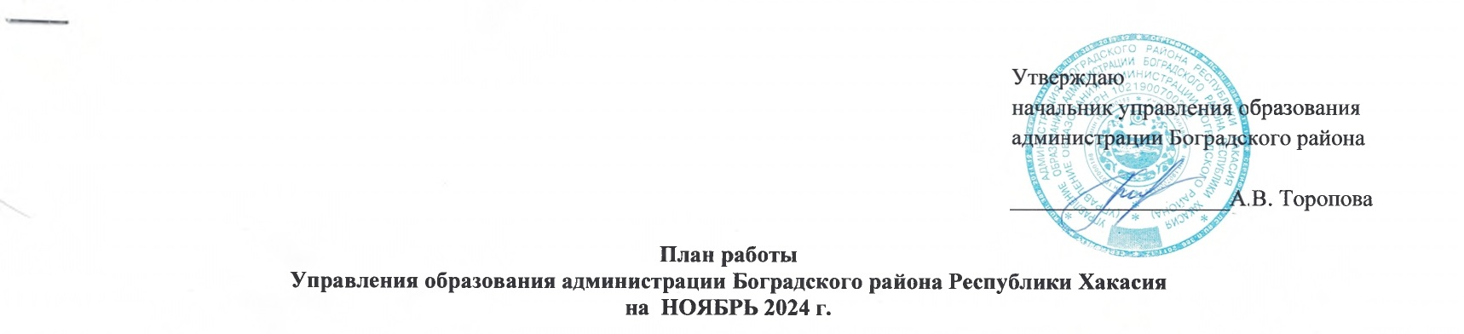

|  |  |  |  |  |  |
| --- | --- | --- | --- | --- | --- |
| **Разделы** | **Содержание** | **Цель** | **Ответственные за подготовку** | **Итоги, принятые документы** | **Дата проведения** |
| **Совершенствование нормативно-правовой базы** | Приказ «Об организации методической работы» | Координация деятельности ОО | Раткова И.А. | Приказ | 21.11.2024 |
| Внесение изменений в положение «О выявлении и урегулировании конфликта интересов в Управлении образования администрации Боградского района Республики Хакасия» | Координация деятельности | Торопова А.В. | Приказ | 25.11.2024 |
| Приказ об организации и проведении муниципального конкурса «Всей семьёй в новый год» | Работа с одаренными детьми | Морозова Е.В. | Приказ | 21.11-16.12.2024 |
|  |  |  |  |  |  |
| **Совещания, семинары** | Планёрка | Координация деятельности | Торопова А.В.  Безель С.В. | Решение | По понедельникам |
| Совещание с руководителями ОО при начальнике | Координация деятельности ОО | Беезль С.В. | Повестка, протокол | До 25.11.2024 г. |
| Заседание комиссии по делам несовершеннолетних и их прав администрации Боградского района Республики Хакасия | Профилактика правонарушений | Торопова А.В., Ларькина Ю.М., Маньякова А.В. | Постановление комиссии | Согласно графика КДН и ЗП (не менее 1 раза в месяц) |
| Муниципальный семинар «Говорим о важном» | Повышение квалификации | Раткова И.А. | Сертификаты | 15.11.2024 |
| Муниципальный семинар «Реализация проекта коноуроков в школах России» | Координация деятельности | Раткова И.А. | Сертификаты | 29.11.2024 |
| Заседание муниципального методического объединения работников дошкольных образовательных организаций Боградского района | Координация деятельности | Морозова Е.В. | Приказ | 15.11.2024 |
| **Размещение материалов Подготовка аналитических отчётов по отдельным вопросам функционирования и развития образования** | Отчет в КДН и ЗП | Заполнение отчета установленной формы | Маньякова А.В. | отчет | ежемесячно |
| Работа с Банком данных об обучающихся, состоящих на всех видах профилактического учета (ВШУ, КДН и ЗП, ОДН ОВД) | Анализ ситуации и внесение изменений в Банк данных | Маньякова А.В. | Банк данных | ежемесячно |
| Работа в системе «Электронный детский сад» | Контроль очередности | Морозова Е.В. | реестр детей | ежемесячно |
| База данных о детях-инвалидах, проживающих на территории района | Корректировка базы данных о детях-инвалидах | Морозова Е.В. | База данных | ежемесячно |
| Статистический отчет №-ГМУ «Сведения о предоставлении государственных (муниципальных) услуг» | Заполнение отчета установленной формы | Морозова Е.В. | Отчет | ежемесячно |
| Информация в региональный банк данных о детях- сиротах и детях, оставшихся без попечения родителей (в МО и НРХ) | Заполнение отчета установленной формы | Исаева Л.Е. | РБД | ежемесячно  до 05 |
| День правовой помощи детям | Координация деятельности ОО | Маньякова А.В.,  Исаева Л.Е. | Комплексный план мероприятий | 22.11.2024 |
| Информация по организации питания обучающихся общеобразовательных организаций Республики Хакасия | Заполнение установленной формы, подготовка информации | Видеман Н.Н. | мониторинг | ежемесячно |
| **Государственная итоговая аттестация выпускников 11-х классов** | Определение мест регистрации на участие в итоговом сочинении (изложении), государственной итоговой аттестации по образовательным программам среднего общего образования и едином государственном экзамене 2024/2025 | Организованное проведение итогового сочинения (изложения) | Кошелева Н.В. | Приказ | 05.11.2024 |
| Организация проведения итогового сочинения (изложения) в2024/2025 | Организованное проведение итогового сочинения (изложения) | Кошелева Н.В. | Приказ | 05.11.2024 |
| Назначение лиц, ответственных за внесение сведений в региональную систему | Организованное проведение государственной итоговой аттестации по образовательным программам основного общего и среднего общего образования | Кошелева Н.В.,  Борутто К.В.  Юрьев В.А. | Приказ | 14.11.2024 |
| Организация наблюдения за проведением итогового сочинения в образовательных организациях в 2024/2025 | Организованное проведение итогового сочинения (изложения) | Безель С.В. | Приказ | 30.11.2024 |

**Массовые мероприятия**

|  |  |  |  |  |
| --- | --- | --- | --- | --- |
| **№ п/п** | **мероприятия** | **ответственный** | **Место проведения** | **дата** |
| 1 | Проведение муниципального этапа ВсОШ | Кошелева Н.В.,  Руководители ОО | МБОУ «Боградская СОШ» | По утвержденному графику |
| 2 | Проведение **муниципального этапа слета активистов РДДМ Движения первых** | Видеман Н.Н Представители РО ООГДДиМ «Движение первых» | МБОУ «Троицкая сош» | С 10.11.2023 по 19.11.2023 |
| 3 | Обучение родителей и преподавателей  на сайте Навигатор ДОД | Видеман Н.Н. | Общеобразовательные организации, в дистанционной форме | в течение месяца |
| 4 | Проведение Круглова стола по теме «Советник директора по воспитанию: перспективы и ожидания» | Видеман Н.Н.  Представители ФГБУ «Росдетцентр" | МБОУ «Боградская сош» | Ноябрь 2023 |
| 5 | Международный поэтический конкурс юных чтецов «Живая классика» | Сбор информации об участниках конкурса | Менькина И. А. | Реестр участников |
| 6 | Праздничное мероприятие в рамках года педагога и наставника, для педагогов находящихся на заслуженном отдыхе | Раткова И.А. | Районный Дом культуры | 19.11.2023 г. (перенос с октября месяца) |
| 7 | Участие в республиканской акции «Обучаем нейросеть хакасскому языку!» | Раткова И.А. | Общеобразовательные организации, в дистанционной форме | 22-23.11.2023 |
| 8 | Проведение родительских собраний с участием специалистов органов и учреждений системы профилактики по профилактике безнадзорности и правонарушений (противоправное, антиобщественное поведение, половое воспитание и суицидальное поведение) | Щербинина Е.А. | На базе школ | По плану |